吃货网商城的设计与实现

李巧娜
（信息与电气工程学院，信息管理与信息系统专业，2013级1班，20132213981）

摘 要： 本系统利用photoshop对页面进行设计；应用java的play框架，将前端代码嵌套在框架中实现对数据库信息的提取与修改，页面使用div+css布局方式；使用rem为单位，适应不同屏幕分辨率的移动设备；将数据写入url中进行传递；使用ajax技术加载数据库信息，并根据url传入的数据进行分析判断；使用cookie存储用户的登录信息，并判断购物车加载信息；使用localstorage存储加入购物车中的商品信息并在页面显示；调用swipper.js来为页面添加轮播效果；使用play框架的MVC模式编写代码；使用sql server 2008数据库对数据进行设计存储。

关键字：swipper.js；layer.js；sql server 2008；MVC；play

The design and implementation of network version city
Li Qiaona
(Major of Information and management, School of Information and Electrical Engineering)
This system USES photoshop to design pages; Using the Java play framework, the front-end code is nested within the framework to implement the extraction and modification of the database information, and the page USES the div + CSS layout. Using rem as a unit to adapt to different screen resolution mobile devices; The data is written to the url for delivery; Using ajax techniques to load database information and analyze the data based on the url. Use cookies to store user's login information and determine the cart load information; Use localstorage to store the item information in the shopping cart and display it on the page. Call swips.js to add the roasting effect to the page; Using the play framework's MVC pattern to improve system flexibility and reuse; The data is designed and stored using the SQL server 2008 database.

Keywords:swipper.js; layer.js; sql server 2008; MVC; play

1 引言

1.1 论文研究的目的与意义
在B to C这种面向最终消费者的模式下，有了亚马逊、DELL电脑的成功作为典范，越来越多的此种网站开始出现，而我国国内的B to C市场也是异常活跃，人们在创新，在改变，在适应现今的互联网时代。互联网从零售开始做起，因为网上零售能可以和用户更好地进行交互，也能为用户服务周全，而且同时消费者也会受益，更多的人青睐这种交易模式。各种零售网站占据大部分市场，为消费者服务。
现在，不同的人对购物有不同的要求，一部分人认为商品专卖店商品专一，商品质量较好，所以喜欢在专卖店购物，而由于网络技术发达，手机购物流行，人们又喜欢网上购物的方便快捷，一些小的购物网站无法做到像京东淘宝那样商品俱全，所以抓住人们喜欢专卖店的心理，在网上销售某一类产品，各种衣服、零食网站相继出现，满足人们的购物需求。
吃货网商城也是零售网站之一，主要面向零食爱好者，满足他们的需求。考虑到手机下载过多软件会消耗太多内存，拖慢运行速度，所以使用html+css布局，直接在浏览器中就可以访问商城，之后直接退出，清空浏览记录就好，无需专门下载软件。

2 系统分析

2.1 可行性分析
在开发吃货网商城之前，除了要考虑系统本身的功能，最重要的是衡量其成本与产生的价值，如果成本高于价值，那开发者肯定不会有钱没处花去开发一款赔钱的应用，所以在吃货网商城开发之前要对其进行可行性分析，而开发吃货网商城受到许多因素的影响，开发之前充分考虑到这些因素对开发过程的影响，尽量以低成本，高品质地去完成开发工作。而可行性分析正是旨在帮助开发者降低各种成本，实现高品质，高效益。
1.经济可行性分析：本系统开发所使用的工具包括Axure，PhotoShop，WebStorm，Sql Server 2008，Eclipse，这些都是可在官网免费下载安装的，只要有网络就可以，无需投入过多经费，实现之后不仅能满足用户需要，也能产生经济效益，因此，开发吃货网商城从经济上来说是可行的。
2.技术可行性分析：在编译前端代码时采用div+css进行布局，所以不需使用特殊工具，用一般的编译器即可，由于捷克共和国著名软件公司JetBrains出品的Web集成开发环境——WebStorm编写代码方便快捷且免费，因此开始的前端代码编写在WebStorm上完成；本人在公司主要负责前端工作，熟习html,css和js的调用，但也接触后端代码，可以从项目中学习并运用到此设计上，所以从技术上来说是可行的。
3.社会可行性：本款软件不是为了以盈利为目的，不会损害他人利益，传播的新闻也不会有任何政治偏向与暗示诱导，完全符合国家的政策方针，所以吃货网商城在社会可行性方面是没有问题的。本设计是为了适应社会发展，满足用户需求而产生的，服务于大众，不会侵犯他人利益，而且系统不含有宗教宣传、黄赌毒等信息，没有违背国家法律法规的信息，同时也符合国家建设方针，所以从社会上来说是可行的。
4.操作可行性：本系统根据一般购物网站设计，各功能提示性强，页面交互性好，操作简单方便快捷。所以最终结果是可行的。

2.2 需求分析
根据对商城网站的浏览及对大众建议的收集，整理了如下拟实现的功能以满足用户需求：
- 根据关键词搜索所需商品
- 根据首页跳转到详情页或者同类商品页查看商品信息
- 在详情页查看商品信息，根据显示对信息进行处理
- 管理订单信息
- 修改个人信息
根据实现的功能借助UML用力图对本设计的需求进行分析介绍。
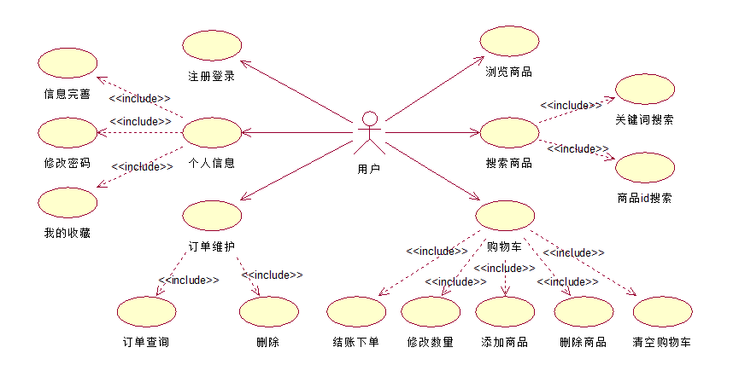图2.1系统需求用例图
根据用例图，我们可以知道，我们将数据库中的商品展示在首页，用户能够依据首页的缩略信息查看商品详情；可以在首页或者列表页搜索商品；也可以对购物车进行相应的操作；最重要的是可以在线购买喜爱的商品。
系统类图如下所示：
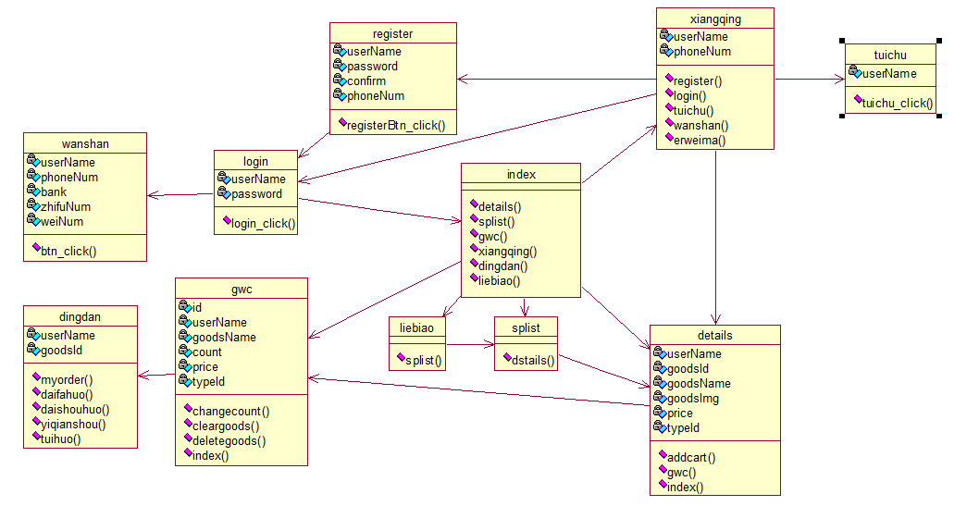
图2.2系统类图

2.3 系统工具分析
吃货网商城系统是一款面向消费者的手机APP，先考虑吃货网商城界面的布局，利用PhotoShop对吃货网商城系统的页面进行设计；页面用div+css布局，可以用任何代码编译器进行编译，考虑到WebStorm的实用性及其高效的开发效率，使用WebStorm对前端代码进行编写是个不错的选择；本系统采用的是play框架，运行在Eclipse中，而在服务器的选择上，就直接使用play自带的服务器即可；在数据库的设计上，使用Sql Server 2008；由于开发系统所用的软件对操作系统要求不大，所以使用Windows 7系统。

3 系统设计思路
通过前面对吃货网商城的需求和可行性进行分析之后，确定本系统存在开发的价值，因此可以开发了。

3.1 系统开发流程
参照大部分互联网开发的基本流程。
1．用户需求分析。通过浏览各商城网站了解开发的主要功能，然后随机访问大众，了解他们的需求，在大众建议中筛选合理可行之处，对商城功能进行优化。
2. 原型设计。使用Axure原型设计工具对产品进行界面和交互效果的设计，使用photoshop截取所需图片，对页面进行布局，缕清各功能的实现效果及各个页面的交互效果，确定操作的基本流程。
3.代码设计。 本设计基于HTML5进行开发，前期代码涉及html、css及js，直接在WebStorm编译器上进行编写，之后使用Java的Play框架创建新项目，在Eclipse编译器上编写后端代码，然后将前端代码嵌入，配置好路由，对前后端代码进行合并并调试。
4.数据库设计。设计UML图，利用sql server根据已经确定的功能需求对数据库进行设计与连接调试。调试过程中进行修改，确保各表的关联关系精准。
5.测试发布。对于写好调通的系统进行功能测试，不断优化后可打包发布并上线。

3.2 总体功能描述
本设计是购物类的手机App，名称为“吃货网商城”。本应用将前后端代码结合在一起，先设计前端页面，然后利用play框架配置好数据库连接，利用MVC模式嵌入代码运行系统。在前后端结合之后，利用ajax异步请求根据配置的路由动态获取数据。系统包括对商品进行查看、搜索、对购物车商品进行增减删除和清空操作、登录注册等常用功能。用户也可以在首页和分类页面输入关键词查找自己想要的商品，对商品进行相应的操作。
将商品添加进购物车的活动图如下：
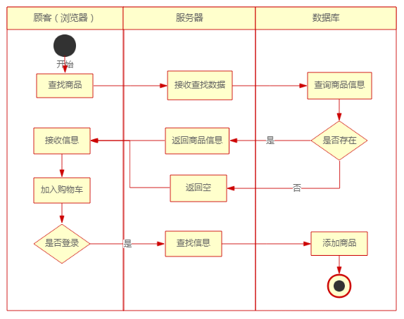
图3.1 加入购物车活动图

3.3 系统功能模块的概括
根据需求分析的结果得到应用设计的基本模块如下：
(1) 用户管理模块：用户通过填写个人信息进行注册，点击确定，根据用户名及手机号查询数据库中是否存在该用户，若存在，注册失败，否则保存注册信息跳转到登录页面
(2) 关键字搜索模块：用户在首页或分类页的搜索框中输入关键字进行查询，将关键字传到详情页面，然后根据url截取传过来的关键字，根据截取字符串的方式比较商品的名称中是否含有关键字，含有即显示在页面上。
(3) 购物车模块：利用本地存储暂时保存加入购物车中的商品，当对购物车中的商品进行相应操作时，调用ajax，对数据库中的数据也进行相应的操作。在减少商品数量的时候，添加判断，保证商品数量大于0,；清空的时候将本地存储的信息一并清除。
(4) 各页面显示模块：将页面设计得优雅美观一些，首页与详情页利用swipper.js插件添加轮播图，提高用户体验；购物车页面在购物车为空时添加填充图片丰富界面；登录、注册、添加购物车等利用jquery.ui.js插件添加提示信息；
查看商家信息是采用tab切换展示给用户。

3.3.1 用户管理模块
我们将前端代码与后端代码结合在一起写，用户登录注册时调取数据库信息，进行检验并判断。
注册时采用正则表达式进行验证，用户用手机号进行注册，先填写注册的基本信息，其中用户名不得少于两个汉字，密码为6-16位，手机号需符合11位且是正确格式的要求，后期若是购物，用户可以完善个人信息，完善时，银行卡号需要18位数字，支付宝账号是11位数字且格式要正确，若填写有误，当输入框失去焦点时会自动提示。信息填写正确即可提交，调用ajax的post方法，将用户名、密码、手机号提交到后台，后端查找数据库信息，若数据库中已经存在该用户名，返回2，若存在该手机号，返回3，否则将注册信息保存并返回1；前端根据返回的数据判断提示信息，信息已经存在，用户重新填写，否则注册成功并直接跳转到登录页面。
用户注册功能的流程图如下：

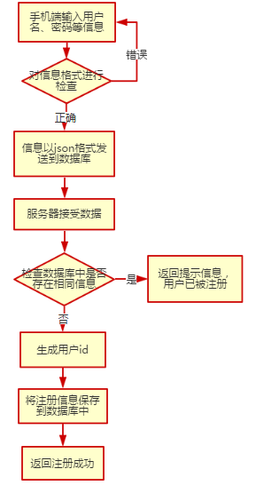

图3.2 注册功能流程图

用户注册功能的时序图如下：
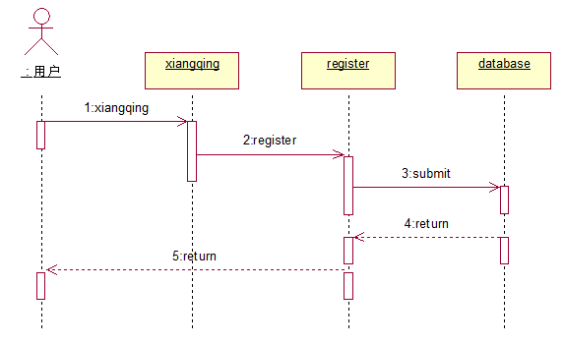

图3.3 注册功能时序图

用户进行登录时，填写用户名和密码，调用post方法判断登录信息，若用户名不存在，返回2，若密码错误，返回3，否则返回1，前端再根据返回的数据显示提示信息，若登录成功，直接跳转至商城首页。
登录页面流程图如下：

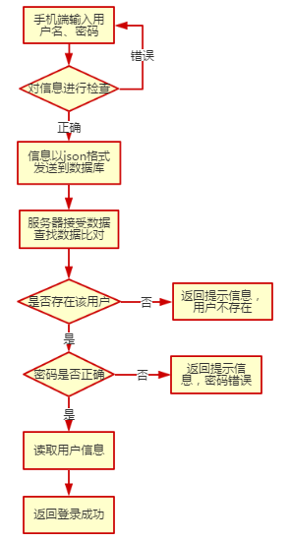
图3.4 登录页面流程图

登录页面时序图如下：

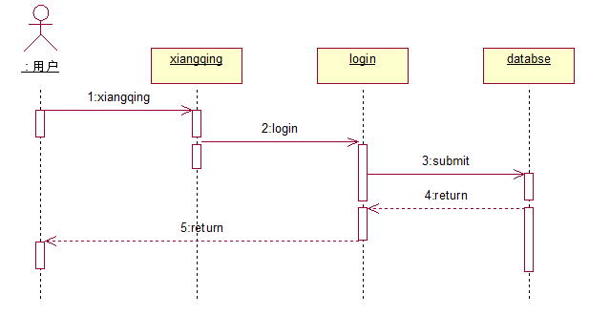
图3.5 登录页面时序图

3.3.2关键字搜索模块
用户输入的关键字会传入js页面，通过js对字符串的截取判断，找出符合要求的商品并在页面上显示。在首页和列表页有搜索框，用户在搜索框中输入关键词或者商品id,点击搜索，跳转至splist页面，而关键词或者id是直接在url中传过来的。splist.js在页面加载时读取数据库中的商品信息，若传的是关键词，先通过decodeURI通将关键词进行转码，然后过for循环截取字符串（商品名称），判断商品名称中是否包含该关键词，若包含，则渲染到页面；若传的是id,将此id的商品信息渲染到页面；若查找的信息为空，显示找不到搜索结果的提示信息。

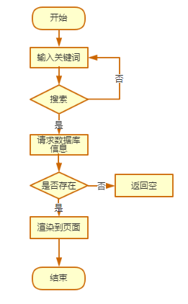
图3.6 关键词搜索流程图
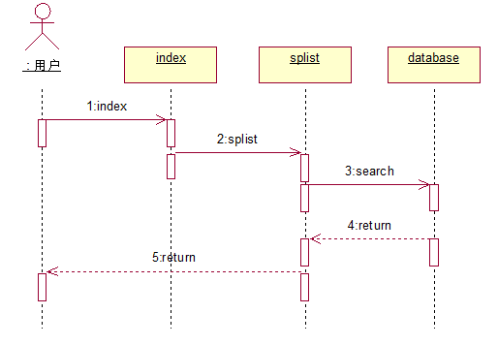
图3.7 关键词搜索时序图

3.3.3 购物车模块
登录之后购物车自动根据登录用户的信息加载商品信息，用户可以在商品详情页将商品添加到购物车，之后可以进入购物车中对选择的商品进行操作。在点击“-”号时调用ajax的post方法，将用户名、商品id和数量传到后端的changecount()方法中，根据用户名和商品id查找数据库中的该商品，然后将该商品数量改为传来的数量并保存，商品数量增加方法同上。页面上，当商品数量变化时，同时重新计算商品小计和合计，将信息实时显示在页面。删除时同样利用post方法将用户名和商品id传入deletegoods()方法，根据传入的数据查找商品信息，利用play的delete方法直接删除该商品信息；清空时利用post将用户名传入后端的cleargoods()方法中，根据用户名搜索该用户的信息并存放在数组中，利用for循环删除用户数据库中的所有商品，并清空购物车页面商品信息。
购物车流程图如下：
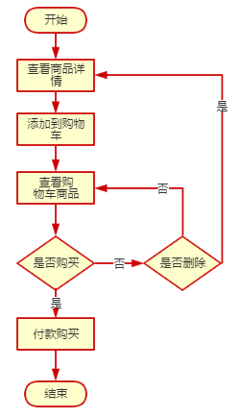

图3.8 商城购物车流程图
购物车时序图如下：
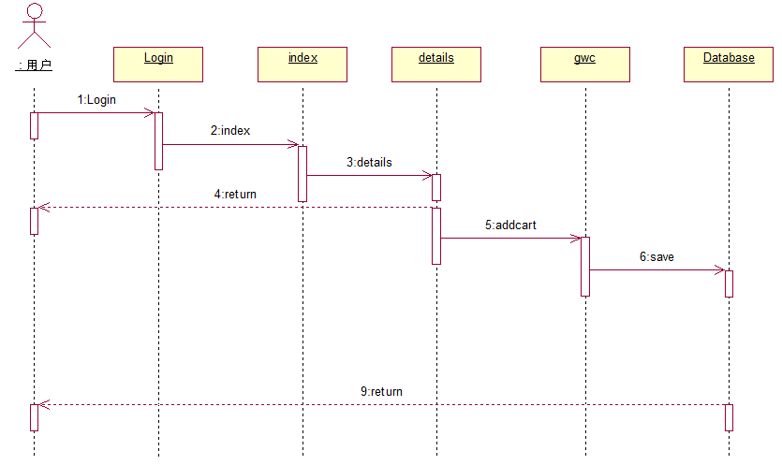
图3.9 商城购物车时序图

4 系统实现

4.1 系统总体设计
本系统将前后端结合在一起进行组织开发，主要采用div+css进行布局，由于是在移动设备上进行使用，布局是用rem代替px，使页面自动适应不同的屏幕分辨率，更好地将信息展现给用户；用户提示调用layer.js插件，直接用layer.msg(“提示信息”)；用户登录之后将用户信息保存在cookie中，其它页面在显示时直接调取cookie中的信息，根据cookie中的用户名和手机号查找信息；内容一部分通过ajax请求动态获取，一部分利用play框架的语法，先在后端render，然后在前端的html页面进行加载；页面之间的跳转采用超链接的形式，传输数据信息时，通过url进行传输，然后再进行解析；页面数据添加删除使用jQuery的DOM操作。服务器采用play自带的服务器，以play start命令运行，在eclipse中运行即在服务器上运行。

4.2 系统界面的详细介绍

4.2.1 用户管理模块
在用户管理模块中，用户若无账号，先进入用户详情页，点击右上角的注册按钮，填写个人信息，保存，前端将填写的用户信息进行判断，判断的时候利用正则表达式，当输入框获取焦点时，在输入框右侧显示输入规则，失去焦点的时候判断输入的注册信息是否满足正则判断，若正确则提交到后端进行判断并返回相应数据，前端根据返回的数据给出提示信息，如果注册成功就直接跳转至登录页面；用户根据注册的账号填写用户名和密码进行登录，成功后自动跳转至商城首页，用户信息显示在用户详情页；若有账号，直接进行登录；用户退出登录时，清空本地存储的用户信息及购物车信息。
注册页面入下所示：
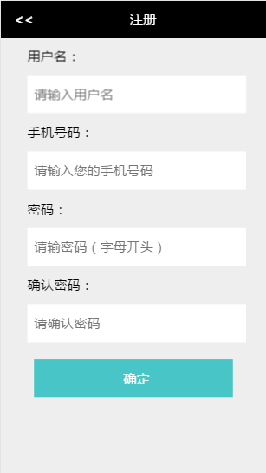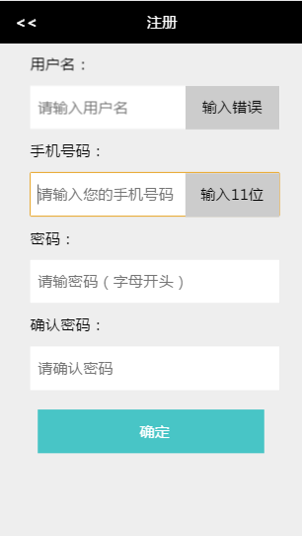

图4.1 注册页面展示图
登录与用户详情页如下所示：
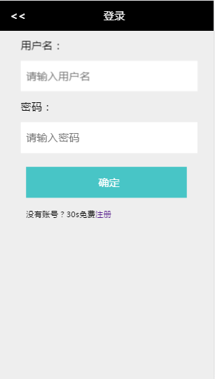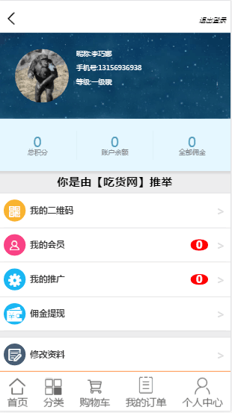

图4.2 登录页面与用户详情页面展示图

4.2.2 关键词搜索设计模块
关键词搜索存在于首页与商品列表页，用户在input框中输入想寻找的商品名称所包含的的字或者商品的id，点击搜索，浏览器端通过ajax发出http请求，服务器将所有商品信息返回，在js中根据返回的数据通过for循环，查找商品名称中含有该关键词的商品或者商品id与搜索id相同的商品，将符合要求的商品提取出来并渲染到商品搜索页面，若无商品，则显示无搜素结果图片。
商城搜索页面如下所示：
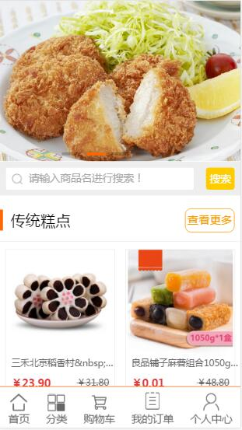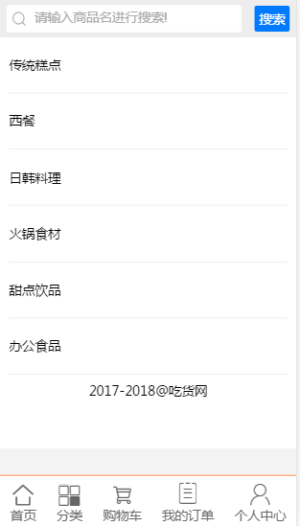
图4.3 商城搜索页面展示图
商城搜索结果页面（商品列表页面、商品详情页面）如下所示：
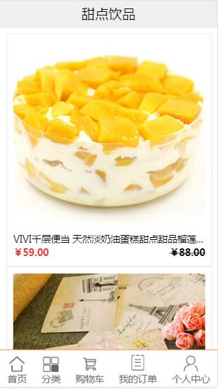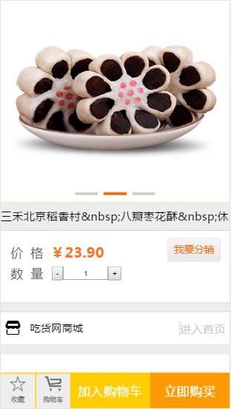
图4.4 商品搜索结果页面展示图

4.2.3购物车模块
在没有调取数据库信息时，购物车采用本地存储，将商品信息显示在页面供开发人员查看效果。连接了数据库之后，用户在商品详情页选择商品加入购物车，此时读取数据库，判断该商品是否已经存在，如果存在，提示用户不能将同一件商品重复加入购物车，若不存在，提示用户添加成功页面，点击购物车，根据用户登录时存放在cookie中的用户名和手机号读取该用户的购物车商品信息并显示。
在使用本地存储之前，考虑过使用cookie进行存储，但是由于本地存储更为安全，存储信息量大不会被传到服务器，并且可在不影响网站性能的前提下将大量数据存储于本地，所以选择使用本地存储。
用户进入购物车展示页面后，点击“-”号，商品数量会减少，最少为1，增加或减少数量时小计和合计会随之改变，如果是用户不想要该商品可点击删除，仅删除某一件商品，如果想重新选择商品，可以直接清空购物车。
购物车页面如下所示：
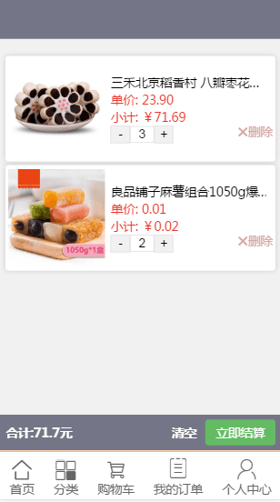
图4.5 商城购物车页面展示图

4.2.4其他模块
商家信息页面
本系统为方便用户更好地了解商品，了解商家，特意添加了商家信息模块，便于查看商家信息，货比三家，寻找自己最中意的商品，放心购物。设计的标题采用黑底白字显得更为庄重大气，利用tab切换对商家的粉丝排行及销量排行进行展示，让消费者更加了解商家。
收货地址页面
当用户选择好自己购买的商品的时候，购买时需要添加自己的收货地址及相关信息，本应用的收货地址页面加载城市三级（省、市、区）联动插件，方便用户填写信息。
我的二维码页面
在用户详情页点击我的二维码即可进入到我的二维码页面，此页面以图片为背景，方便用户关注网站。
完善用户信息页面
此页面类似于注册页面，但是多了用户的银行卡号、支付宝号和微信支付号，用户在完善时可以选填某一项，也可以都填。进入此页面后，用户名和手机号是直接根据cookie读取出来的，其中用户名输入框是可修改的，但是手机号处仅可读。
我的订单页面
此页面在头部列出待支付、待发货、待收货、已完成和退换货五个选项，然后利用tab切换显示各项的详细信息，点击的项会改变背景色提示用户选择的信息，提高用户体验。

4.3 设计的模式及配置

4.3.1页面的MVC模式
吃货网商城采用常规的MVC模式：
Model（模型）：本系统中，Model中主要写PackageInfo.java、RegisterInfo.java、DetailsInfo.java等类，用于存取数据库中的数据，将数据库与前端页面联系起来。
View（视图）：本系统中，View中存放着前端的html页面，主要是分类处理前端返回的数据，将信息以优雅的形态展现给用户，让用户以愉悦的心情使用该系统购物。
Controller（控制器）：是应用程序中处理用户交互的部分。通常控制器负责从视图读取数据，控制用户输入，并向模型发送数据。本系统中，Controller主要编写了Application.java文件，在Application.java中添加了多个方法，例如registerinfo()、wanshan()、logininfo()、addcart()等，这些方法接收前端传来的数据，利用接收的数据查找数据库信息，并以JSON形式返回。

4.3.2系统的路由配置
一旦定义好Controller类和其中的Action方法，就需要有一个方法来把不同HTTP请求（URL）映射到不同的Action方法，吃货网商城利用的是Play框架，而在Play应用中，这种映射称为路由Routing，Play的路由器负责把HTTP请求映射到对于的Action方法，然后调用该方法。
Play路由配置无需使用代码编程实现，路由的配置可以通过路由配置文件(conf/routes)来实现，这个文件为一文本文件，定义了路由，这样的实现有一个好处是，我们应用定义的所有公开的HTTP接口都定义在同一个文件中，便与后期维护。
路由从GET到控制器的方法如下图所示：
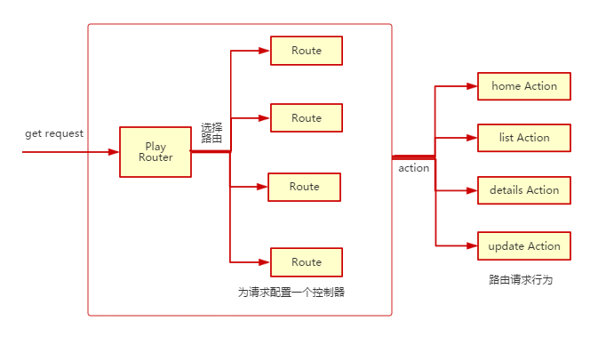
图4.6 路由到控制器过程图

4.3.3系统的数据库配置
由于本系统使用的是play框架，因此在连接数据库时不需要写太多代码，直接在application.conf文件中进行配置即可。配置之前，先引入sqljdbc4-4.0.jar包，然后将用户名、密码、数据表名添加进去即可。在使用时，打开sql server服务之后，需要将TCP/IP启动并将端口号改为1433，并保证防火墙没有组织该程序运行，否则无法连接成功。

4.3.4系统的异步请求
Ajax最大的优势是页面无刷新，可以在页面内与服务器之间进行通信，给用户良好的用户体验，另外，使用ajax不需要打断用户的操作，具有更快的响应速度，最后，它可以将服务器的一部分工作转到客户端来减轻服务器负担，由于ajax是按需取数据，所以可以减少冗余和服务器的负担。
ajax如此方便，所以本系统请求数据的方式采用了ajax异步请求方式，在各个页面的展示处使用get方法，在对数据库中的信息进行修改时采用POST方法，在路由中配置好方法后，页面调用时直接调取即可。在首页展示时，利用get方法获取数据库中所有的商品信息，在后端将data数据以json格式传给前端，前端将数据解析并在页面展示，当数据库中的商品有所变化时，页面会发生相应改变。在对购物车中的商品进行增删改操作时，需要利用post方法将商品的id及用户名传入后端，后端通过查找数据库中与商品id和用户名相符的数据对数据进行相应操作。
异步请求流程图如下所示：
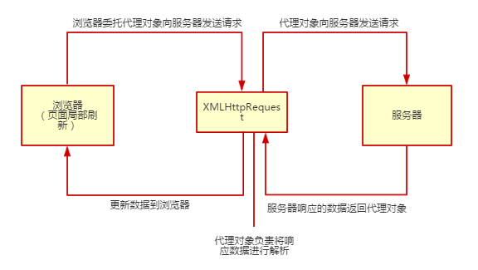
图4.7 路由到控制器过程图

4.4 部分代码设计分析

4.4.1 商品分类处跳转页面代码设计
在搜索框中输入想要搜索的商品关键词或者商品id跳转至商品列表页，将关键词或者id携带写入url中，然后再在商品列表页的js代码中解析字符串，获取传入的关键词进行数据读取。这样写可以减少请求次数，将数据直接在页面之间进行传递。

$("#navc ul li").click(function(){
$(this).addClass("active").siblings().removeClass("active");
})
var key = location.href.split("?")[1].split("=")[0];
if(key == "num"){
var num = location.href.split("=")[1];
var str = "";
var mainc = $("#mainc");
$.ajax({})
}
})

4.4.2 商品详情页面代码设计
对商品分类页面传入的数据进行提取，利用ajax技术读取数据库信息进行比对，若传入的是关键字，就读取数据库中商品名称，截取商品的名称与关键字进行对比，若商品名称中包含该关键字就读取出来显示在页面中，若是商品id，及将符合要求的商品信息显示出来。
url = location.href;
url = url.split(“?”);
id = url[i].split(“=”)[1];

4.4.3 购物车页面代码设计
商品数量减少功能的设计代码，在点击商品减少按钮时，判断商品数量是否大于1，只有当数量大于1的时候商品数量才可以减少，随着商品数量的减少，计算商品总价，利用Math.floor方法计算并保留2位小数实时在页面进行显示。商品数量增加的代码与其相似。
加载购物车页面时判断是否加载空购物车图片的代码，在页面加载时，判断购物车中的信息是否为空，若为空即加载空购物车图片，若含有商品，即显示购物车中的商品信息，提高用户体验。
购物车页面清空按钮的设计代码，当点击清空按钮时，将纺织商品信息的div清空，同时清空本地存储信息，加载空购物车图片。

4.4.4登录注册页面代码设计
注册时要添加个人信息，前端通过正则判断信息填写正确之后，将信息传入后端的register()方法中，该方法通过查找数据库已经存在的信息，判断用户名和和手机号是否已经存在，以renderJSON()方法返回提示数据供前端进行判断。登录方法、完善用户信息方法、修改用户密码与该方法相似。

4.5 系统布局设计
商城首页和商品详情页的头部调用swipper,js插件，添加轮播的动态效果，使页面更生动；将搜索框放在首页和列表页的头部，一行显示，既美观又方便用户使用；首页的商品分类展示，以每行两列进行排版，商品数量过多则添加滚动条便于查看；首页的商品名称仅显示一部分，点击商品进入详情页之后，信息才全部显示；为了方便用户操作，底部的页面跳转按钮一直固定便于用户操作；登录注册页面以灰底白框显示，简洁大方；订单页面通过头部列表进行tab切换显示对应信息，点击之后改变相应的背景色来提示用户；用户进行相关操作之后，调用layer.js给出提示信息，跟用户更好地进行交互。

4.6系统测试
首先对系统布局显示进行测试，现在chrome浏览器开发者工具中选择不同的手机版本运行程序，确保页面无空白缺陷，可以正常显示，然后分享服务器地址，周围的人用自己的手机浏览器打开，确保系统可以在真机上正常显示，正常运行；然后多次运行，查看加载方法需要的的时间，优化耗时多的方法；点击页面，确保路由配置正确，改正错误链接；限制字段长度，商品名称超出隐藏；让性格不同的人试用，对界面提个人建议，总结大家的建议，修改页面布局，颜色搭配。

5 数据库设计

5.1 数据库概念设计
本应用主要的数据库实体有：所有商品信息，商品详细信息，商家信息，信息，用户登录信息，用户注册信息，用户购物车信息。

5.2 数据库结构设计
根据据数据库概念结构来设计E_R图，根据数据库的逻辑结构，来设计数据库的物理结构，数据库的概念结构和其逻辑结构为它的物理结构设计奠定了基础，数据库物理结构设计主要是针对数据库表的设计，主要包括数据库表的字段名、数据类型、主键、外键、约束等。
package_info 表主要是存储商品信息，包括商品名称、价格、类型等。
表5.1 goods_info表物理结构
序号 | 列名 | 数据类型 | 长度 | 主键 | 外键 | 默认值 | 说明
1 | id | int | 10 | 是 | 是 |  | 商品编号
2 | src | nvarchar | 20 |  |  |  | 商品图片名
3 | name | nvarchar | 50 |  |  |  | 商品名称
4 | price | nvarchar | 20 |  |  |  | 现价
5 | delprice | nvarchar | 20 |  |  |  | 原价
6 | goodstype | nchar | 10 |  |  |  | 商品类型
7 | typenum | int | 10 |  | 是 |  | 类型编号

details_info表主要用于存储商品的详细信息，便于页面商品详情的获取。

表5.2 details_info表物理结构
序号 | 列名 | 数据类型 | 长度 | 主键 | 外键 | 默认值 | 说明
1 | id | int | 10 | 是 | 是 |  | 商品编号
2 | src | nvarchar | 20 |  |  |  | 商品图片名
3 | name | nvarchar | 50 |  |  |  | 商品名称
4 | price | nvarchar | 20 |  |  |  | 现价
5 | delprice | nvarchar | 20 |  |  |  | 原价
6 | goodstype | nchar | 15 |  |  |  | 商品类型
7 | imga | nvarchar | 20 |  |  |  | 展示图1
8 | imgb | nvarchar | 20 |  |  |  | 展示图2
9 | imgc | nvarchar | 20 |  |  |  | 展示图3
10 | imgd | nvarchar | 20 |  |  |  | 展示图4

user_info表主要存储用户登录注册信息。

表5.3 user_info表物理结构
序号 | 列名 | 数据类型 | 长度 | 主键 | 外键 | 默认值 | 说明
1 | id | int | 10 | 是 | 是 |  | 用户编号
2 | userName | nvarchar | 20 |  | 是 |  | 用户名
3 | password | nvarchar | 30 |  |  |  | 密码
4 | phoneNum | nvarchar | 15 |  |  |  | 手机号
5 | bank | nvarchar | 25 |  |  |  | 银行卡号
6 | payNum | nvarchar | 30 |  |  |  | 支付宝号

bussiness_info表主要存储商家信息，为评论单曲功能提供方便。

表5.4 bussiness_info表物理结构
序号 | 列名 | 数据类型 | 长度 | 主键 | 外键 | 默认值 | 说明
1 | id | int | 10 | 是 | 是 |  | 商家编号
2 | img | nvarchar | 20 |  |  |  | 商家图片
3 | name | nvarchar | 10 |  |  |  | 商家名
4 | phone | nvarchar | 20 |  |  |  | 联系方式
5 | shopName | nvarchar | 20 |  |  |  | 店铺名

cart_info表主要存储用户购物车中的商品信息。

表5.5 cart_info表物理结构
序号 | 列名 | 数据类型 | 长度 | 主键 | 外键 | 默认值 | 说明
1 | id | int | 10 | 是 | 是 |  | 用户编号
2 | userName | nvarchar | 20 |  |  |  | 用户名
3 | goodsName | nvarchar | 50 |  |  |  | 商品名称
4 | goodsImg | nvarchar | 30 |  |  |  | 商品图片
5 | price | nvarchar | 15 |  |  |  | 原价
6 | count | int | 10 |  |  |  | 数量
7 | typeId | int | 10 |  |  |  | 商品类别

order_info表主要存储用户的订单信息。

表5.6 order_info表物理结构
序号 | 列名 | 数据类型 | 长度 | 主键 | 外键 | 默认值 | 说明
1 | orderId | int | 10 | 是 |  |  | 订单编号
2 | userId | int | 10 |  | 是 |  | 用户编号
3 | userName | nvarchar | 20 |  |  |  | 用户名
4 | goodsId | int | 10 |  | 是 |  | 商品编号
5 | goodsName | nvarchar | 50 |  |  |  | 商品名称
6 | count | int | 10 |  |  |  | 数量
7 | price | nvarchar | 10 |  |  |  | 原价

sendout_info表主要存储用户的发货信息。

表5.7 sendout_info表物理结构
序号 | 列名 | 数据类型 | 长度 | 主键 | 外键 | 默认值 | 说明
1 | sendId | int | 10 | 是 |  |  | 发货编号
2 | orderId | int | 10 |  | 是 |  | 订单编号
3 | userId | int | 10 |  | 是 |  | 用户编号
4 | userName | nvarchar | 20 |  |  |  | 用户名
5 | goodsId | int | 10 |  | 是 |  | 商品编号

6 展望
做一个项目需要的知识很多，自己目前掌握的还是太少，需要不断向周围的人学习，多关注与自己专业相关的信息动态，拓宽自己的视野，增长自己的见识，学无止境，只有多学多用，自己在未来的路上才能走得更远。要完成一项功能，与人合作必不可少，即使一个项目是自己全权负责，那也要听取他人的意见与建议，取长补短，完善自我。
在经过长达两个多月的探索学习与设计之后，吃货网商城的初始功能已经实现，可以满足用户的基本需求。在设计页面的过程中，我学习了PhotoShop的基本使用方法，了解了Axure的使用，查看了各种图片，不断提高自己的审美水平及PS水平，因为设计需要一双发现美创造美的眼睛，要考虑到用户的体验，增加美感吸引用户眼球；在前端页面的编写过程中，我重点学习了js,虽然引入了jQuery，但js属于原生代码，比较稳定，学好了js,jQuery就可运用自如，虽然说引入框架会很容易对页面进行布局，但本应用却纯粹使用div+css进行布局，所以我在前端这部分花费的时间相对较长一些，因为今后想在前端上多发展一下，而前端需要学习的很多，现在多了解一些今后就多一丝机会，我的应用把重点放在了页面排版布局上，设计时出现很多bug，例如轮播错误、行列错乱、字体不能自适应等，通过翻阅书籍、上网查找等途径解决出现的bug会让我产生强烈的成就感，不仅学习了知识，而且增加了信心；在将页面嵌入play框架时，在路由配置和链接路径修改方面浪费的时间较多，我也在解决这两个问题时深刻体会到，作为程序员，必须要有足够的耐心，否则真的很难在这条路上走下去，我遇到的最苦笑不得的一个问题是数据库的连接，我使用eclipse和sql server，在连接数据库时需要引入jar包，我在测试程序时引入了jar包，而在打开应用连接数据库时却忘了引入jar包，致使自己一整天没有运行成功，直到最后才发现问题所在，所以说，作为程序员，要做到认真仔细，随时记录自己遇到的问题及其解决方法，养成随时发现随时记录的好习惯，还有就是要及时删除自己测试的代码及注释掉的无用代码，否则容易出现代码错乱及冗余的问题。
虽然系统的初步功能已经完成，但是某些功能并不全面，像订单信息，发货功能，用户评论功能等都是可扩展增加的。因此，毕设虽然结束了，但项目并没有终止，我会利用空余时间去完善系统。
在这次项目开发的过程中，我学习到了很多新的知识点，同时也发现了自己的不足，我今后会继续走编程的道路，会记住本次的经验和教训，记住李老师的指导。

